Evaluacija državnoga stručnog skupa Poučavanje i učenje uvjetovano dvopismenim mozgom

Skup je vrednovalo 275 sudionika popunjavanje online upitnika, i to 184 učitelja – 60% sudionika i 92 nastavnika, od kojih 15% iz gimnazija, 17% iz četverogodišnjih strukovnih škola, 7% iz trogodišnjih strukovnih škola i 1% iz medicinskih škola.

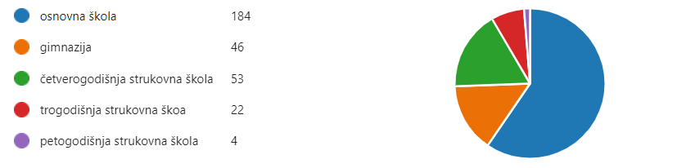
Prema godinama radnoga staža u odgojno-obrazovnom sustavu struktura sudionika bila je sljedeća:

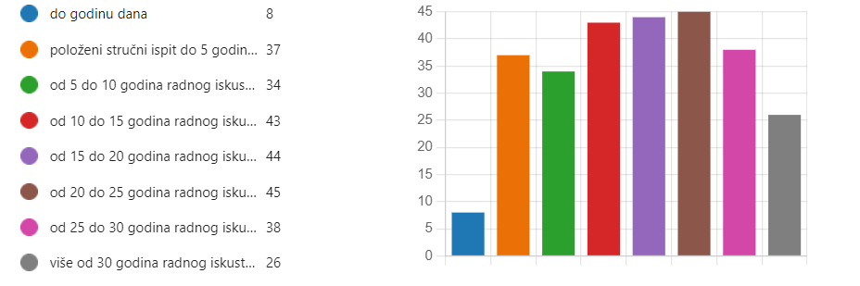

Aktualnost ponuđenih tema 93% sudionika vrednovalo je najvišom ocjenom,

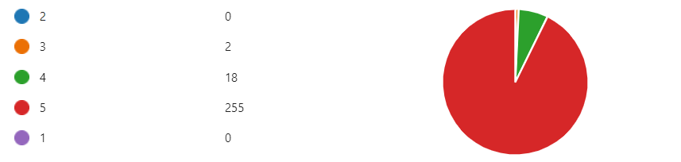

a primjenjivost ponuđenih tema u praksi njih 83%.

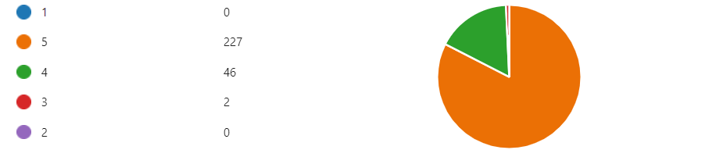

Komunikaciju i suradnju tijekom skupa 93% sudionika procijenilo je izvrsnom, a njih 7% nešto manje uspješnom.

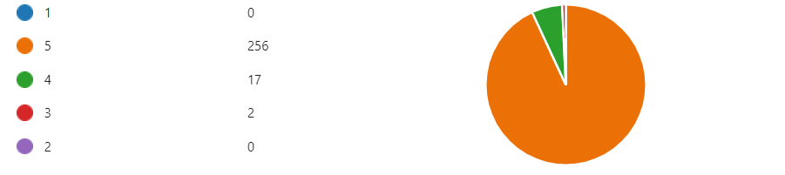

Stručnim skupom u cjelini 96% sudionika bilo je iznimno zadovoljno.

